Contents
ما هي العمرة؟ 2
الاحرام 2
متي تبدأ بالاحرام؟ 2
خطوات الاحرام 3
محظورات الاحرام 3
ملاحظات عن الاحرام 4
الطواف 4
السعي 5
الحلق او التقصير 5
الملخص 5
معلومات أخري 8

ما هي العمرة؟
تتكون العمرة من 4 خطوات:
- الاحرام
- الطواف
- السعي
- الحلق او التقصير

الاحرام
- الإحرام هو النية بالدخول في النسك (عمرة أو حج) مع التزام محظورات الإحرام (سيتم توضيحها حالا).

متي تبدأ بالاحرام؟
- الإحرام يبدأ عند الميقات المكاني: وهو نقطة على الطريق حددها النبي ﷺ لأهل كل جهة، لا يجوز لمن أراد العمرة أن يتجاوزها بدون إحرام, وهي محددة كالتالي:
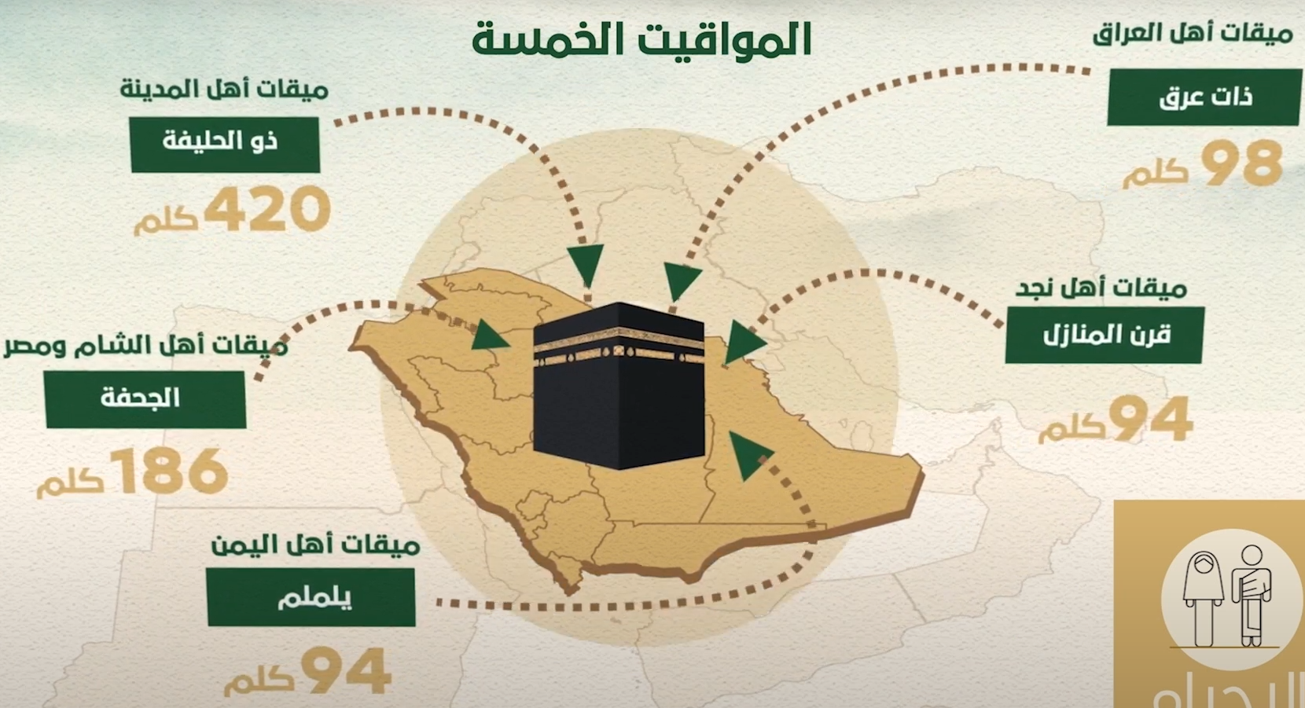
- اذا أنت قادم بالطيارة أو السيارة، لازم تكون محرم قبل أن تتجاوز الميقات.
- شركات الطيران غالبًا تعلن قبل الوصول للميقات بـ 20–30 دقيقة. وقتها تقوم بخطوات الاحرام التي سنوضحها حالا.
- اذا كنت قادم بالسيارة او الباص, ستصل إلى الميقات بريا. قبل أن تدخله، يجب عليك القيام بخطوات الاحرام التي سنوضحها حالا.
- لاحظ ان الميقات المكاني الذي تُحرم منه يعتمد على الطريق الذي تسلكه إلى مكة، وليس على أصولك أو بلدك الأصلي. فمثلا أهل مصر ميقاتهم في الأصل الجحفة (رابغ حاليًا) إذا جاؤوا من جهة البحر أو الشمال الغربي. لكن لو أنت مصري وقادم من الرياض (شرق مكة)، فأنت ستمر على ميقات قرن المنازل (السيل الكبير) وهو ميقات أهل نجد. في هذه الحالة تُحرم من الميقات الذي على طريقك (السيل الكبير)، وليس من الجحفة، لأنك لم تمر بها أصلاً.
- إذا كنت داخل مكة وانتهيت من عمرتك، وأردت أن تبدأ عمرة ثانية، لا يجوز لك أن تُحرم مباشرة من داخل الحرم، بل يجب أن تخرج إلى الحل (أي مكان خارج حدود الحرم) ثم تُحرم من هناك. النبي ﷺ أمر عائشة رضي الله عنها حين أرادت عمرة ثانية بعد الحج أن تخرج إلى التنعيم (وهو في الحل) لتحرم من هناك، ثم تدخل مكة. أقرب أماكن الحل من مكة:
  - مسجد عائشة (التنعيم): الأقرب والأشهر, حوالي 7 كم من الحرم.
  - الشرائع (الميقات الشمالي الشرقي): أبعد قليلا.
  - عرفات أو أي نقطة خارج حدود الحرم.
- بمجرد وصولك للحل, تعيد خطوات الاحرام مرة أخري (التي سنوضحها حالا).

خطوات الاحرام
- قبل النية (استعدادات):
  - اغتسل غسلا كاملا (سنة).
  - قص الأظافر اذا احتجت, وأزل شعر الابط والعانة اذا كان يحتاج ازالة (ليس شرطا لكن من النظافة المستحبة).
  - تطيب في بدنك لا في ثيابك, بمعني ان تضع عطر علي جسدك مباشرة وليس علي ثياب الاحرام.
  - ارتدي ازارا ورداء أبيضين غير مخيطين (للرجال). النساء يلبسن لباسا ساترا عاديا دون نقاب او قفازين. شاهد: ما هو لباس الإحرام للرجل؟
- النية:
  - النية محلها القلب، وتكفي، لكن يُستحب التلفظ بها.
  - عند محاذاة الميقات, للعمرة تقول: "لبيك اللهم عمرة".
  - اذا خاف الحاج أو المعتمر ألَّا يتمكن من إتمام نسكه لمرض، أو عذر شرعي، أو سبب خارج عن إرادته، فيشرع له الاشتراط في النية، وذلك بأن يقول بعد قوله "لبيك اللهم عمرة" "فإن حبسني حابس فمحلي حيث حبستني". النتيجة: إذا حصل مانع حقيقي بعد ذلك، يجوز له الخروج من الإحرام والتوقف عن إكمال النسك، ولا يقع عليه شيء.
- التلبية:
  - بعد النية مباشرة, نبدأ بالتلبية "لبيك اللهم لبيك, لبيك لا شريك لك لبيك, ان الحمد والنعمة لك والملك, لا شريك لك".
  - تقال بصوت عال للرجال, وبصوت منخفض للنساء.
  - استمر في التلبية حتي تري الكعبة أو تبدأ بالطواف.

محظورات الاحرام
- محظورات الإحرام هي الأشياء التي يُمنع المحرم من فعلها من لحظة نية الإحرام حتى التحلل منه.

محظورات خاصة بالرجال والنساء
- إزالة الشعر من أي جزء من الجسد (حلق أو قص أو نتف).
- قص الأظافر إلا إذا انكسر ظفر وأضرّك، فيجوز إزالته.
- استعمال الطيب على البدن أو الثياب أو الطعام بعد الإحرام (عطر، بخور، مسك، إلخ).
- عقد النكاح إيجابًا أو قبولًا، لنفسك أو لغيرك.
- الجماع ومقدماته من اللمس بشهوة أو التقبيل.
- الصيد البري أو المساعدة فيه (يشمل القتل أو الإعانة أو الإشارة).

محظورات خاصة بالرجال
- لبس المخيط: أي الملابس المفصّلة على الجسم أو جزء منه (قميص، سروال، ثوب، جاكيت، إلخ).
  - يجوز لبس الإزار والرداء، وأحزمة أو شنطة خصر لحمل الأغراض.
- تغطية الرأس تغطية مباشرة (كالطاقية أو العمامة أو الغترة).
  - لا بأس بالمظلة أو سقف السيارة.

محظورات خاصة بالنساء
- ارتداء النقاب (غطاء الوجه المفصّل على هيئة العينين).
- ارتداء القفازين.
  - لكن يجوز تغطية الوجه واليدين بغطاء فضفاض عند الحاجة (خاصة أمام الرجال الأجانب).

ملاحظات عن الاحرام
- لو فعل المحرم شيئًا من هذه المحظورات نسيانًا أو جهلًا أو مكرهًا, لا إثم عليه. لكن إذا كان له فدية فيلزمه فعلها. الفدية تختلف حسب المحظور، وقد تكون ذبح شاة أو صيام 3 أيام أو إطعام 6 مساكين.
- يجوز لك الاغتسال وأنت محرم إذا احتجت، لكن بدون استخدام طيب.
- إذا سقط رداءك أو إزارك، أعد لبسه ولا مشكلة.
- إذا لبست حزامًا أو شنطة صغيرة على الوسط لحفظ المال والجوال، فلا حرج.

الطواف
- ادخل بالرجل اليمني وقل دعاء دخول المسجد: "بسم الله, والصلاة والسلام علي رسول الله, اللهم افتح لي ابواب رحمتك".
- عند رؤية الكعبة لأول مرة:
  - أكثر من التكبير والتهليل بقولك "الله أكبر, الله أكبر, لا اله الا الله, الله أكبر ولله الحمد".
  - "اللهم زد هذا البيت تشريفًا وتعظيمًا وتكريمًا ومهابة، وزد من شرفه وكرّمه ممن حجّه أو اعتمره تشريفًا وتعظيمًا وتكريمًا وبرًّا".
  - تدعو لنفسك وأهلك.
- (للرجال فقط): اكشف الكتف الأيمن بجعل الرداء تحت الابط الأيمن وفوق الأيسر طوال الطواف فقط (يعرف بالاضطباع). شاهد: الاضطباع
- الطواف هو سبع أشواط, كل شوط يبدأ وينتهي عند الحجر الأسود, وهناك علامة خضراء تبين ذلك في الأدوار العلوية.
- في بداية الشوط الأول قل: "اللهم ايمانا بك وتصديقا بكتابك ووفاء بعهدك واتباعا لسنة نبيك محمد صلي الله عليه وسلم".
- عند بداية أو نهاية كل شوط, ترفع يدك اليمني وتشير إلي الحجر الأسود وتقول "الله أكبر".
- (للرجال فقط): يستحب الاسراع الخفيف في الأشواط الثلاثة الأولي.
  - ركز علي الذكر والدعاء أثناء السرعة.
  - لا يلزمك اذا شعرت بالتعب أو كان المكان مزدحما أو كنت لا تريد أن تشق علي أهلك إن كنت تطوف معهم.
- أثناء الطواف, أكثر من الذكر والدعاء وقراءة القران.
- عند الوصول للركن اليماني, فهناك سنة بين الركن اليماني والحجر الأسود قول "ربنا اتنا في الدنيا حسنة وفي الاخرة حسنة وقنا عذاب النار". كررها حتي تصل الي الحجر الأسود مرة أخري. افعل ذلك في جميع الأشواط
- بعد الانتهاء من السبع أشواط:
  - غطي كتفك الأيمن مرة أخري.
  - ركعتا الطواف خلف مقام إبراهيم إن أمكن بلا أذى، وإلا فحيث تيسّر في المسجد. يُستحب قراءة الكافرون في الأولى والإخلاص في الثانية.
  - زمزم: اشرب واحمد الله، وادعُ بخير الدنيا والآخرة.
  - يستحب العودة للحجر الأسود للمسه وتقبيله إن تيسّر.
- إذا أقيمت الصلاة فإن الطائف يصلي مع الجماعة، ثم يكمل طوافه من المكان الذي توقف فيه. ولكن حاول أن تختار وقتا مناسبا تبدأ فيه طوافك بحيث لا تقطعه صلاة (بعد صلاة العشاء مثلا).

السعي
- السعي هو سبع أشواط. المشي من الصفا الي المروة هو الشوط الأول, من المروة الي الصفا هو الشوط الثاني, وهكذا حتي تكمل سبع أشواط. تبدأ عند الصفا وتنتهي عند المروة.
- عند الصفا تقول " إِنَّ الصَّفَا وَالمَرْوَةَ مِنْ شَعَائِرِ اللَّهِ" .. ثم تقول "أبدأ بما بدأ الله به", وهذا يكون في أول شوط فقط.
- اصعد الصفا قليلًا، استقبل الكعبة، ارفع يديك و قل "الله أكبر الله أكبر الله أكبر .. لا إله إلا الله وحده لا شريك له، له الملك وله الحمد وهو على كل شيء قدير. لا إله إلا الله وحده، أنجز وعده، ونصر عبده، وهزم الأحزاب وحده". تكرره ثلاث مرات, وتدعو بينهن بما شئت.
- انزل ماشياً نحو المروة:
  - للرجال فقط هرولة خفيفة بين العَلَمين الأخضرين. النساء يمشين مشيًا عاديًا.
- عند الوصول إلى المروة افعل مثل الصفا (الذكر نفسه ثلاث مرات مع الدعاء بينهن).
- مثل الطواف, أثناء السعي, أكثر من الذكر والدعاء وقراءة القران.
- تعيد ما سبق في السبع أشواط.
- إذا أقيمت الصلاة فإن الساعي يصلي مع الجماعة، ثم يكمل سعيَه من المكان الذي توقف فيه. ولكن حاول أن تختار وقتا مناسبا تبدأ فيه سعيك بحيث لا تقطعه صلاة (بعد صلاة العشاء مثلا).

الحلق او التقصير
- بعد السعي:
  - الرجال: الأفضل الحلق (لِما فيه من فضلٍ زائد)، ويجوز التقصير من جميع أطراف الشعر. إن كان عندك نية لعُمرة أخرى قريبًا جدًا في نفس الرحلة، قد يختار الرجل التقصير الآن ليتمكن من الحلق في المرّة القادمة؛ لكن الأصل والأكمل لمن ليس عنده نية أخرى قريبًا: الحلق.
  - النساء: تقص من الأطراف 1-2 سم.
- بذلك قد تكون أتممت العمرة.

الملخص
Announcement draft 1 Youtube 1920x1080

ما هو فضل العمرة؟
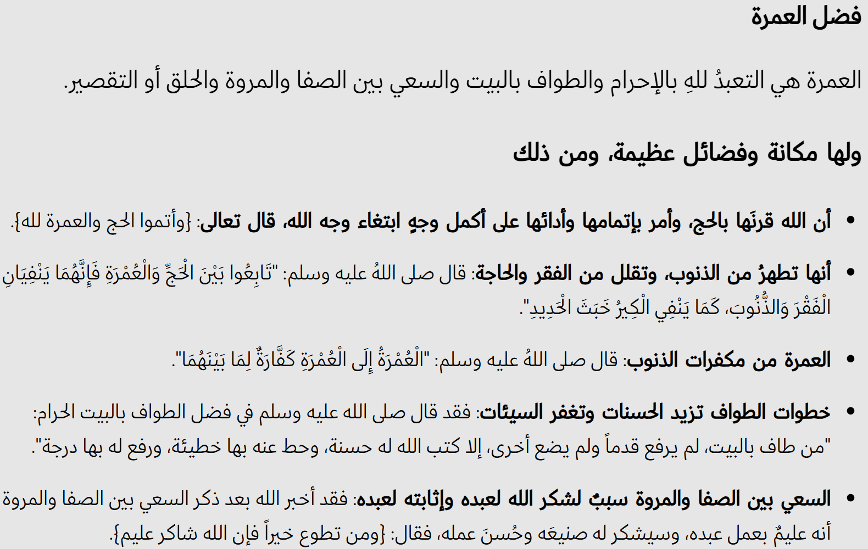

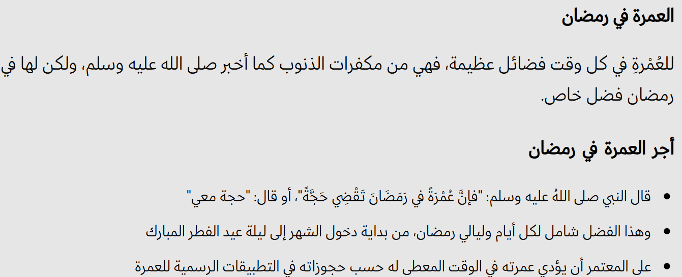

هل يمكنني أداء أكثر من عمرة في السفرة الواحدة؟
- العلماء ذكروا أن الأصل أن المسلم يكتفي بعمرة واحدة في السفر، وهذا فعل النبي ﷺ وأصحابه، ولم يُنقل عنهم أنهم كرروا العمرة في السفرة الواحدة رغم كثرة بقائهم بمكة.
- يحرص بعض الزائرين إلي مكة علي تكرار العمرة عن أنفسهم أو بعض أقاربهم, وذلك لخوفهم من عدم القدرة علي زيارة مكة مرة أخري, وهذا فعل جائز ما لم يكن فيه تضييق علي المعتمرين أو تجاوز لأنظمة ترتيب العمرة والحجز في التطبيقات الرسمية.

ماذا يمكن فعله في الحرم أيضا غير العمرة؟
- الصلاة: الصلاة الواحدة في المسجد الحرام تعادل 100,000 صلاة في غيره. ولذلك, احرص علي الاكثار من الصلوات في المسجد الحرام. وهذه هي جميع أنواع الصلوات التي يمكنك أداؤها في الحرم:
  - الصلوات المفروضة (الفجر, الظهر, العصر, المغرب, العشاء)
  - السنن الرواتب (قبل/بعد الفروض)
    - ركعتين قبل الفجر
    - 4 ركعات قبل وركعتين بعد الظهر
    - ركعتين بعد المغرب
    - ركعتين بعد العشاء
  - صلاة الضحي
    - وقتها: بعد شروق الشمس بربع ساعة وقبل أذان الظهر بدقائق.
    - عدد ركعتها: أقلها ركعتان وأكثرها 8 ركعات.
  - قيام الليل
    - وقتها: بعد صلاة العشاء وقبل طلوع الفجر.
    - ليس له حد معين، لكن النبي ﷺ غالبًا كان يُصلي 11 أو 13 ركعة، يُسلّم من كل ركعتين ويُوتر بواحدة.
    - أفضل وقت له: آخر الليل (الثلث الأخير قبل الفجر) هو الأفضل، لأنه وقت نزول الرحمة واستجابة الدعاء.
  - تحية المسجد: ركعتين كلما دخلت الحرم قبل أن تجلس.
  - صلاة استخارة
  - أي صلاة نافلة: بأي عدد ركعات كما شئت.

معلومات أخري
